EVALUACION API.PHP

KAREN DANIELA PEREZ PARRA

1. Creación de la base de datos

2)Método GET, que trae todos los datos

3)Método get, que trae los datos por id

4)Método Get que trae los datos por código

5)Método GET que trae los datos por nombre

6)Método POST

Sin agregar el registro

Agregando el registro número 19 AZUCAR

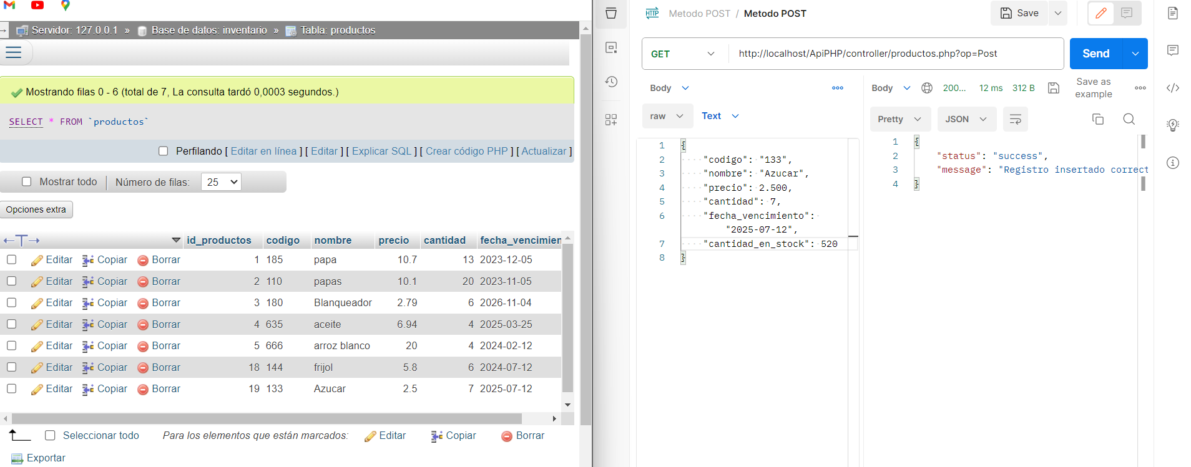

7)Método UPDATE

Sin actualizar

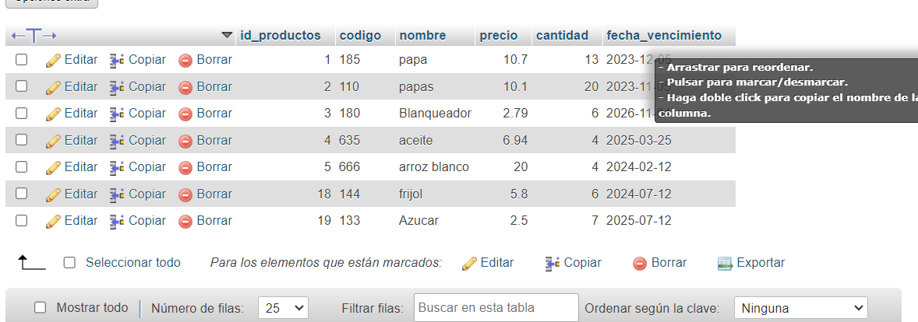

Actualizando: Actualiza la id 2

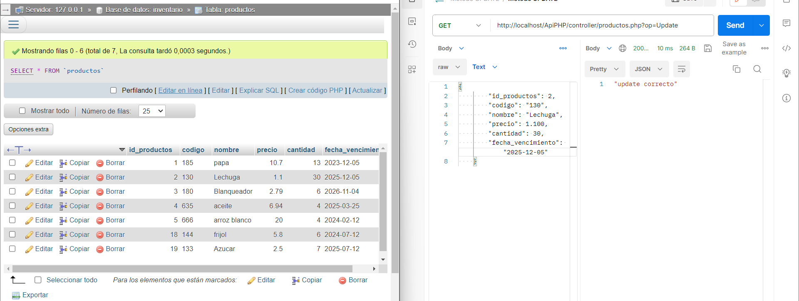

8) Método DELETE

Sin eliminar:

Eliminando el registro: Elimino el registro 18

